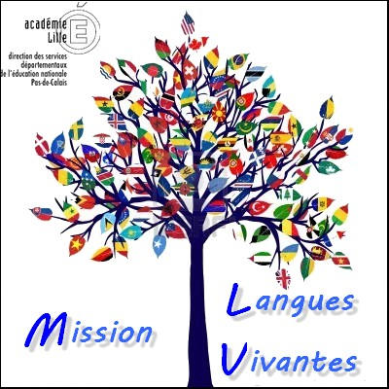
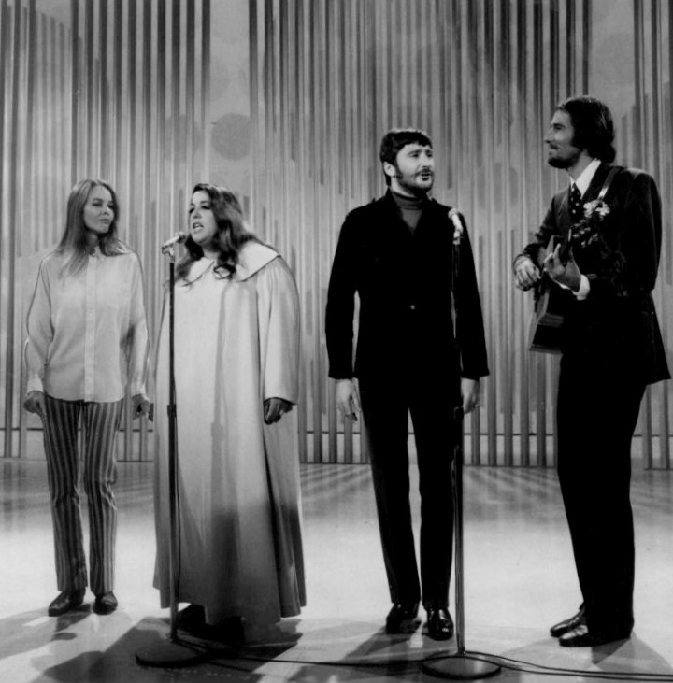
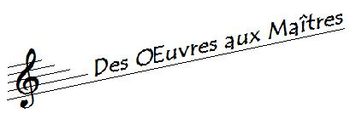
Compositeurs : | John et Michelle Phillips
Titre : | California Dreamin'
Période : | Années 60
Durée de l'extrait : | 2'34
Genre : | Pop américaine
Instrumentation : | 2 chanteuses, 2 chanteurs, guitares/batterie, flûte
Artiste : | The Mamas and the Papas
Source : | http://www.youtube.com/watch?v=dN3GbF9Bx6E
LE CONTEXTE ET LE COMPOSITEUR
The mamas and The Papas est un groupe américain ayant enregistré et donné des concerts de 1965 à 1968. Le titre California Dreamin' fut commercialisé en single en 1965.
L'OEUVRE
Après une courte introduction instrumentale, la chanson commence directement sur le refrain. Elle présente une alternance couplets/refrain ainsi qu'un solo de flûte vers le milieu du morceau. Sur le refrain, les hommes et les femmes chantent en écho sur le thème « all the leaves are brown ».
SE METTRE A L'OEUVRE
Possibilité d'exploiter le document vidéo, ce qui permettra de répondre plus facilement aux questions relatives aux voix.

Objectif: écouter un morceau de l'univers anglo-saxon et répondre à des questions posées en anglais.

Matériel spécifique: 2 flash cards par élève, une représentant des hommes qui chantent, une autre des femmes.

Première écoute sans flash-cards.

Can you hear voices or instruments or both ?

(There are) both : voices and instruments.

Which instruments (do your hear) ?

Drums, guitar, flute.

Can you hear women's voices or men's voices ?

There are both: men and women's voices.

How many men ?

Two men.

How many women ?

Two women.

Seconde écoute: mise en évidence de l'effet d'écho entre hommes et femmes. (distribuer les flash cards).

Listen and raise the right flash card.

Who is singing first ?

Men.

Who is repeating ?

Women.

Dernière écoute.

Possibilité de jouer avec les percussions corporelles pendant le pont musical. Par exemple, l'enseignant donne des consignes (« clap your hands », « stamp your feet »...), ou laisse les élèves improviser puis leur demande d'exprimer en anglais ce qu'ils ont fait (« I clap my hands »...).

Prolongement possible: retrouver cet effet d'écho dans Didon et Enée de Purcell (Scène de la caverne :In our deep vaulted cell).
Direction des services départementaux de l'Education Nationale du Pas-de-Calais

